ĆWICZENIA LOGOPEDYCZNE GŁOSKA [ś]
TERMIN REALIZACJI 12.04 – 16.04.2021
- Ćwiczenie słuchowe – głoska [ś] w wyrazie.
Zadaniem dziecka jest otoczyć pętlą obrazek, w którym występuje głoska [ś].

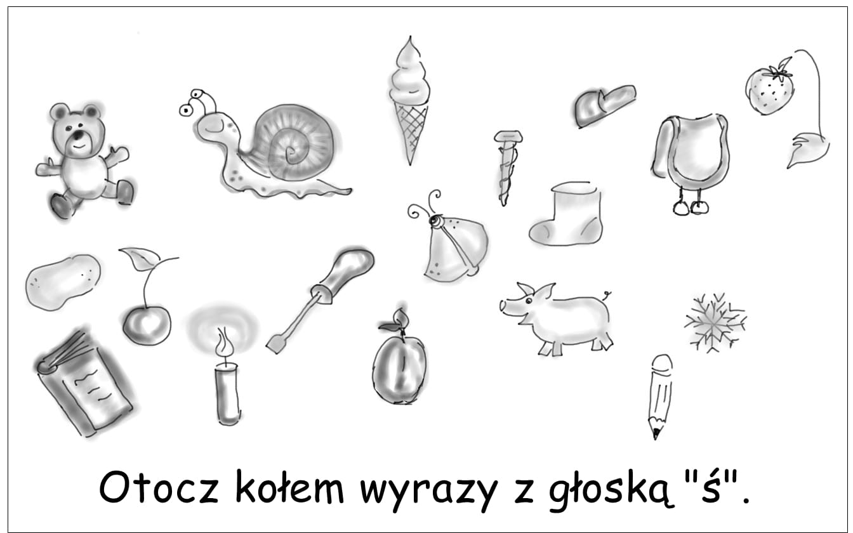

- Zabawa ,,kółko – krzyżyk” – utrwalanie głoski ś w wyrazie.

